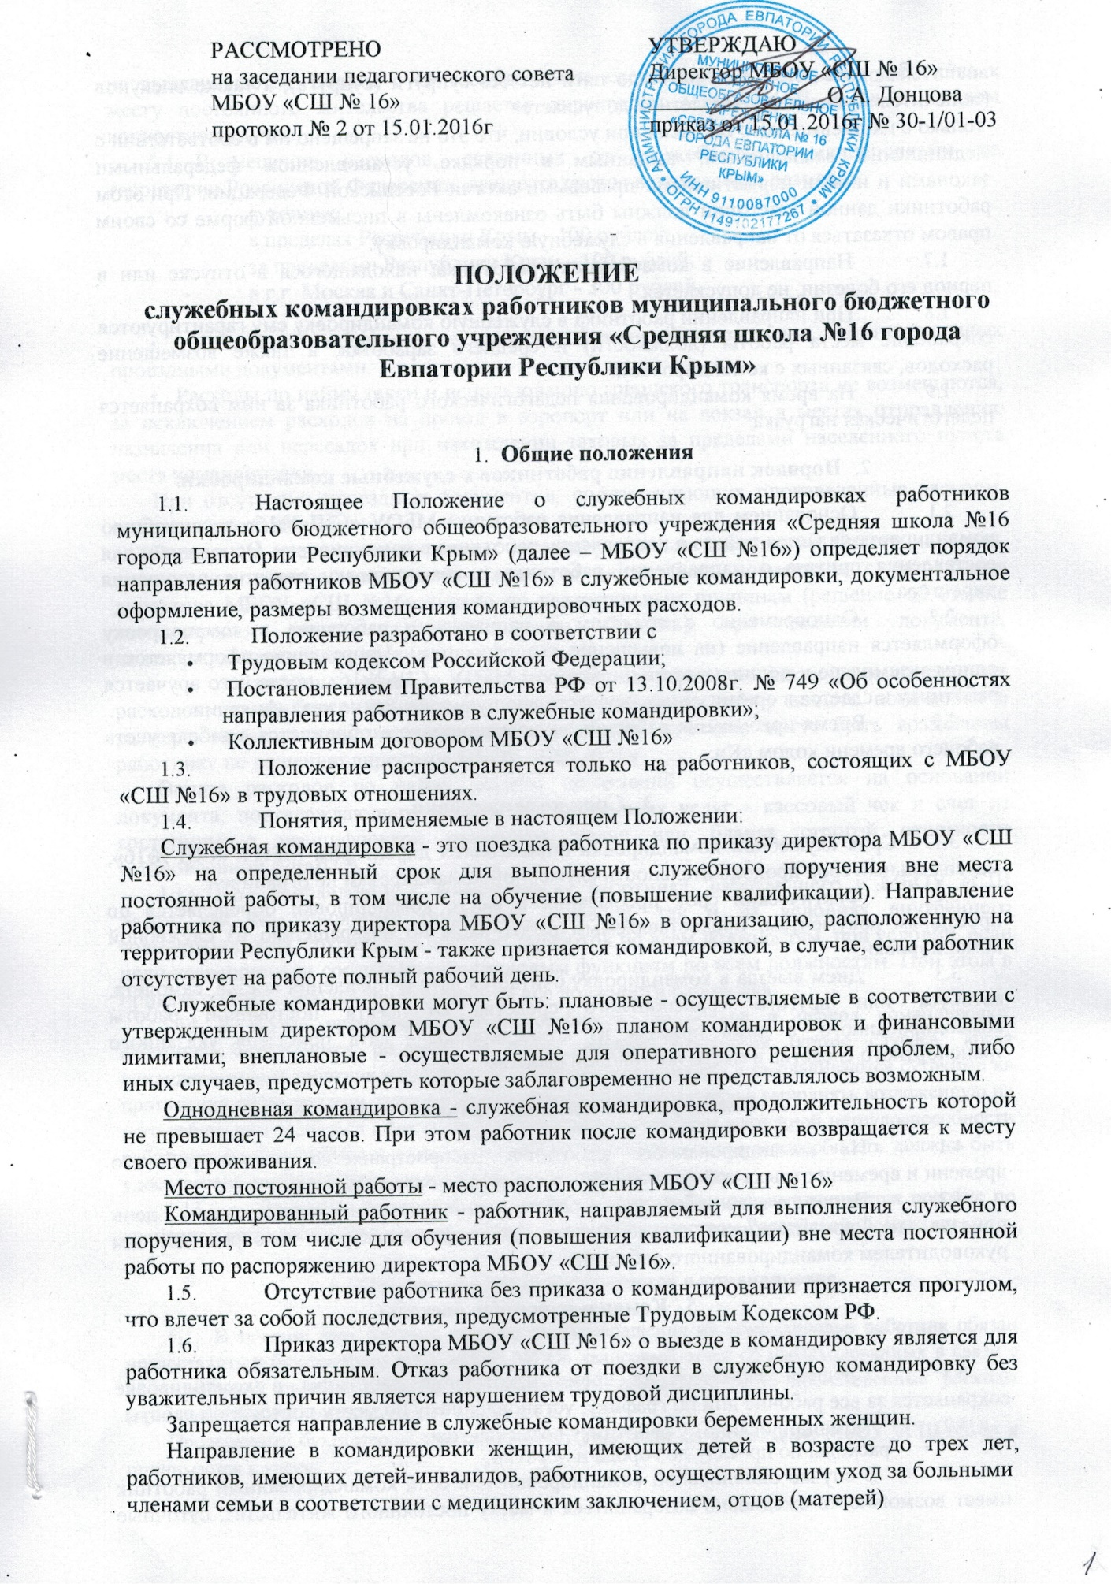

РАССМОТРЕНО  на заседании педагогического совета  МБОУ «СШ № 16»  протокол № 2 от 15.01.2016г | УТВЕРЖДАЮ  Директор МБОУ «СШ № 16»  _______________ О.А. Донцова  приказ от 15.01.2016г № 30-1/01-03

ПАОЛО

ПОЛОЖЕНИЕ
служебных командировках работников муниципального бюджетного общеобразовательного учреждения «Средняя школа №16 города Евпатории Республики Крым»

- Общие положения
  - Настоящее Положение о служебных командировках работников муниципального бюджетного общеобразовательного учреждения «Средняя школа №16 города Евпатории Республики Крым» (далее – МБОУ «СШ №16») определяет порядок направления работников МБОУ «СШ №16» в служебные командировки, документальное оформление, размеры возмещения командировочных расходов.
  - Положение разработано в соответствии с
- Трудовым кодексом Российской Федерации;
- Постановлением Правительства РФ от 13.10.2008г. № 749 «Об особенностях направления работников в служебные командировки»;
- Коллективным договором МБОУ «СШ №16»
  - Положение распространяется только на работников, состоящих с МБОУ «СШ №16» в трудовых отношениях.
  - Понятия, применяемые в настоящем Положении:
Служебная командировка - это поездка работника по приказу директора МБОУ «СШ №16» на определенный срок для выполнения служебного поручения вне места постоянной работы, в том числе на обучение (повышение квалификации). Направление работника по приказу директора МБОУ «СШ №16» в организацию, расположенную на территории Республики Крым - также признается командировкой, в случае, если работник отсутствует на работе полный рабочий день.
Служебные командировки могут быть: плановые - осуществляемые в соответствии с утвержденным директором МБОУ «СШ №16» планом командировок и финансовыми лимитами; внеплановые - осуществляемые для оперативного решения проблем, либо иных случаев, предусмотреть которые заблаговременно не представлялось возможным.
Однодневная командировка - служебная командировка, продолжительность которой не превышает 24 часов. При этом работник после командировки возвращается к месту своего проживания.
Место постоянной работы - место расположения МБОУ «СШ №16»
Командированный работник - работник, направляемый для выполнения служебного поручения, в том числе для обучения (повышения квалификации) вне места постоянной работы по распоряжению директора МБОУ «СШ №16».
  - Отсутствие работника без приказа о командировании признается прогулом, что влечет за собой последствия, предусмотренные Трудовым Кодексом РФ.
  - Приказ директора МБОУ «СШ №16» о выезде в командировку является для работника обязательным. Отказ работника от поездки в служебную командировку без уважительных причин является нарушением трудовой дисциплины.
Запрещается направление в служебные командировки беременных женщин.
Направление в командировки женщин, имеющих детей в возрасте до трех лет, работников, имеющих детей-инвалидов, работников, осуществляющим уход за больными
членами семьи в соответствии с медицинским заключением, отцов (матерей)

воспитывающих детей в возрасте до пяти лет без супруги (супруга), а также опекунов (попечителей) несовершеннолетних допускается
только с их письменного согласия при условии, что это не запрещено им в соответствии с медицинским заключением, выданным в порядке, установленном федеральными законами и иными нормативными правовыми актами Российской Федерации. При этом работники данной категории должны быть ознакомлены в письменной форме со своим правом отказаться от направления в служебную командировку.
  - Направление в командировку работника, находящегося в отпуске или в период его болезни, не допускается.
  - При направлении работника в служебную командировку ему гарантируются сохранение места работы (должности) и среднего заработка, а также возмещение расходов, связанных с командировкой.
  - На время командирования педагогического работника за ним сохраняется педагогическая нагрузка.
- Порядок направления работников в служебные командировки.
  - Основанием для направления работника МБОУ «СШ №16» в служебную командировку является приказ о направлении работника в командировку. Основанием для составления приказа о направлении работника в командировку является резолюция директора.
  - Одновременно с приказом о направлении работника в командировку оформляется направление (на повышение квалификации). Направление оформляется в одном экземпляре и подписывается директором МБОУ «СШ №16», после чего вручается работнику и сдается в организацию, осуществляющую повышение квалификации.
  - Время пребывания работника в командировке отображается в табеле учета рабочего времени кодом «К».
- Срок командировки.
  - Срок служебной командировки определяется директором МБОУ «СШ №16», максимальный срок продолжительности служебной командировки не ограничен.
  - Фактический срок пребывания в месте командировки определяется по проездным документам, предоставляемым работником по возвращению из служебной командировки.
  - Днем выезда в командировку считается дата отправления поезда, самолета, автобуса или другого транспортного средства от места постоянной работы командированного, а днем приезда из командировки - дата прибытия указанного транспортного средства в место постоянной работы.

- Режим работы командированного работника
  - На командированного работника распространяется режим рабочего времени и времени отдыха той организации, в которую он командирован.
  - Вопрос о явке работника на работу в день выезда в командировку и в день приезда из командировки решается по договоренности с непосредственным руководителем командированного работника.
- Командировочные расходы

  - Средний заработок за время нахождения работника в командировке сохраняется за все рабочие дни по графику, установленному по месту постоянной работы.
  - Командированному работнику возмещаются:
- расходы по проезду до города и обратно;
  - В случае однодневной командировки или если командированный работник имеет возможность ежедневно возвращаться к месту постоянного жительства, суточные не выплачиваются. Вопрос о целесообразности ежедневного возвращения работника к месту постоянного жительства решается директором МБОУ «СШ №16» в каждом конкретном случае.
  - Возмещение расходов, связанных со служебными командировками на территории Российской Федерации, осуществляются в следующих размерах:
- суточные:
- в пределах Республики Крым - 100 рублей;
- за пределами Республики Крым - 100 рублей;
- в г.г. Москва и Санкт-Петербург - 300 рублей.
- расходы по проезду - в размере фактических расходов, подтвержденных проездными документами.
- Расходы по найму такси и использованию городского транспорта не возмещаются, за исключением расходов на проезд в аэропорт или на вокзал в местах отправления, назначения или пересадок при нахождении таковых за пределами населенного пункта места командировки.
При отсутствии проездных документов, подтверждающих произведенные расходы, оплата не производится.
Расходы в связи с возвращением командированным работником билета на поезд, самолет или другое транспортное средство могут быть возмещены с разрешения директора МБОУ «СШ №16» только по уважительным причинам (решение об отмене командировки, отзыв из командировки, болезнь) при наличии документа, подтверждающего такие расходы.
- расходы по найму жилого помещения в размере фактически понесенных расходов, но не более 550 рублей в сутки. Расходы по найму жилого помещения в размере, превышающем установленные настоящим пунктом, могут быть возмещены работнику по решению директора МБОУ «СШ №16».
Оплата расходов по найму жилого помещений осуществляется на основании документа, подтверждающего оплату вышеназванных услуг - кассовый чек и счет из гостиницы с расшифровкой оказанных услуг или бланка строгой отчетности установленной формы.
- При направлении в командировку работника, работающего в МБОУ «СШ №16», как по основному трудовому договору, так и на условиях внутреннего совместительства, сохраняется средний заработок по всем должностям, при условии, если цели командировки соответствуют трудовым функциям по всем должностям. При этом в приказе о командировании указываются все должности работника.
- В случае временной нетрудоспособности, возникшей в период командировки, работнику возмещаются расходы по найму жилого помещения (кроме случаев, когда командированный работник находится на стационарном лечении) и выплачиваются суточные на протяжении всего времени, пока он не может по состоянию здоровья выполнять возложенную на него работу или вернуться к месту постоянного жительства. Дни временной нетрудоспособности работника не включаются в срок командировки. Временная нетрудоспособность должна быть удостоверена листком нетрудоспособности по установленной форме.
- За период временной нетрудоспособности работнику выплачивается пособие по временной нетрудоспособности в соответствии с законодательством Российской Федерации.

- Порядок предоставления отчетов о командировке.
  - В течение трех рабочих дней со дня возвращения из командировки работник обязан предоставить в бухгалтерию МКУ «ЦОД МОО» авансовый отчет об израсходованных в связи с командировкой суммах, а также все документы, подтверждающие произведенные расходы (проездные билеты, счета на оплату жилья и т.д.).
Проверенный бухгалтером авансовый отчет утверждается директором МБОУ «СШ №16» и принимается к учету.

